МИНИСТЕРСТВО НАУКИ И ВЫСШЕГО ОБРАЗОВАНИЯ РОССИЙСКОЙ ФЕДЕРАЦИИ

ФГАОУ НАЦИОНАЛЬНЫЙ ИССЛЕДОВАТЕЛЬСКИЙ
НИЖЕГОРОДСКИЙ ГОСУДАРСТВЕННЫЙ УНИВЕРСИТЕТ ИМ. Н.И. ЛОБАЧЕВСКОГО

ИНСТИТУТ БИОЛОГИИ И БИОМЕДИЦИНЫ
КАФЕДРА ФИЗИОЛОГИИ И АНАТОМИИ

М.А. ШАБАЛИН, С.В. КОПЫЛОВА, А.В. ДЕРЮГИНА

ФИЗИОЛОГИЯ КРОВИ

Учебно-методическое пособие

Нижний Новгород
2019
УДК 612.1
ББК 28.707.3
Физиология крови. Составители: Шабалин М.А., Копылова С.В., Дерюгина А.В. - Нижний Новгород: Издательство Нижегородского госуниверситета, 2019.- 27 с.

Под общей редакцией д.б.н., проф. Дерюгиной А.В.

Рецензент к.б.н. Кравченко Г.А.

В учебно-методическом пособие изложены материалы для проведения практических работ по курсу физиологии человека и животных и контрольные вопросы по теме занятия. Данное учебно-методическое пособие предназначено для студентов, обучающихся по направлениям 31.05.01 «Лечебное дело», 31.05.03 «Стоматология» «30.05.01 «Медицинская биохимия», 30.05.02 «Медицинская биофизика», 30.05.03 «Медицинская кибернетика» 06.03.01 «Биология», 05.03.06 «Экология».

© Нижегородский государственный
университет им. Н.И. Лобачевского, 2019
Содержание

Введение | 4
Практическая работа №1. Определение количества эритроцитов пробирочным методом |  | 5
Практическая работа №2. Определение количества лейкоцитов пробирочным методом |  | 8
Практическая работа №3. Определение лейкоцитарной формулы | 12
Практическая работа №4. Определение уровня гемоглобина методом Сали | 16
Практическая работа №5. Определение группы крови и резус-принадлежности при помощи стандартных изогемагглютинирующих сывороток | 20
Вопросы для коллоквиума по теме «Физиология крови» | 24
Литература | 26

Введение
Кровь наряду с лимфой и тканевой жидкостью образует внутреннюю среду организма, омывающую все его клетки и ткани. Прекращение снабжения их кровью даже на короткий срок ведет к необратимым изменениям в организме, что связано с важными для жизни функциями крови. Наряду с нервной системой, кровь обеспечивает функциональное единство всех частей организма. Как гуморальное звено регуляторных механизмов гомеостаза кровь участвует в стабилизации всех констант организма. Сохраняя постоянство своего состава, кровь тем не менее является достаточно лабильной системой, быстро отражающей происходящие в организме изменения как в норме, так и в патологии. Отклонение множества устойчивых количественных показателей (констант) крови от нормы служит диагностическим признаком ряда заболеваний. Переливание цельной крови или её отдельных компонентов (эритроцитарной, лейкоцитарной, тромбоцитарной массы, плазмы крови, белков и т.д.) является одним из многочисленных методов лечения, применяемым почти во всех областях современной медицины. При подборе крови к трансфузии учитываются совокупность признаков, характеризующих антигенную структуру элементов крови, в частности эритроцитов, и специфичность антиэритроцитарных антител. Знание физико-химических свойств крови позволяет правильно разрабатывать теоретические основы трансфузиологии, научно обосновывать эффективность лечебного действия вводимых в организм трансфузионных средств, а также правильно решать проблемы консервирования крови и её дериватов, создавать основы стандартизации трансфузионных средств. Понимание механизмов жидкого состояния крови позволяет целенаправленно выходить на решение таких глобальных проблем, как борьба с кровотечениями или внутрисосудистыми тромбозами. К преимуществам данного пособия относится включение теоретических основ по вопросам соответствующих тем. Пособие содержит схемы, рисунки и таблицы, что помогает повысить качество и скорость усвоения материала. Полнота изложения основного материала и практические работы по темам позволяют рекомендовать данное пособие всем студентам биологам, медикам и экологам высших учебных заведений.

Практическая работа №1. Определение количества эритроцитов пробирочным методом
Эритроциты – самый многочисленный вид форменных элементов крови. Основным компонентом красных кровяных телец является гемоглобин, который составляет 95% сухого вещества эритроцитов. В норме зрелые эритроциты имеют форму двояковогнутых дисков и не содержат ядра.
Главной функцией эритроцитов является перенос кислорода от легких к тканям и углекислого газа от тканей к легким. Кроме того, эритроциты участвуют в осуществлении многих других физиологических процессов: адсорбции аминокислот, липидов, токсинов, а также в ферментативных процессах. Благодаря содержанию в них гемоглобина эритроциты играют важную роль в регуляции кислотно-щелочного равновесия организма. Около 30% буферных свойств крови, предохраняющих рН крови от сдвига в сторону ацидоза, приходится на долю эритроцитов (гемоглобина). Эритроциты обладают также антигенными свойствами и участвуют в гемостазе.
Цель работы: Определить количество эритроцитов в крови пробирочным методом.
Для работы необходимо: Исследуемая кровь; центрифужные пробирки; камера Горяева, микроскоп; дозатор на 20 мкл, либо капилляр от гемометра Сали; 0,9% раствор NaCl; 3% раствор NaCl; стеклянные палочки; вата; спирт; покровные стекла; дистиллированная вода.
Ход работы. К счетной камере притирают покровное стекло до появления Ньютоновских колец и рассматривают сетку под микроскопом. В центрифужную пробирку набирают 4 мл 3% раствора NaCl. Пипеткой от гемометра Сали или дозатором берут 20 мкл крови и, обтерев кончик ее ватой, быстро выдувают кровь в пробирку. Не вынимая пипетки из раствора, споласкивают ее раствором. После этого содержимое пробирки перемешивают. Затем разбавленной кровью заполняют подготовленную счетную камеру (рис.1).
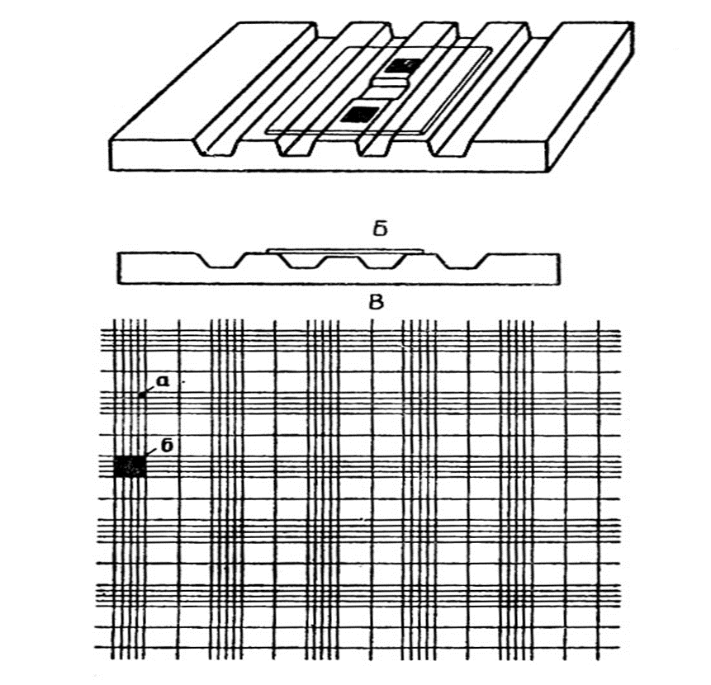
Рис. 1 Камера Горяева
(а – маленький квадрат, б – большой квадрат);
Б – вид сбоку; В – сетка
Заполнив камеру, ставят ее под микроскоп и считают эритроциты в 5 больших квадратах, разделенных на 16 маленьких, по диагонали (слева сверху, вправо вниз) (рис. 2).
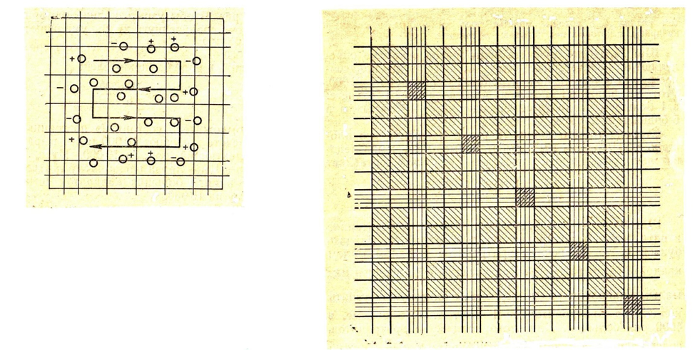
Рис. 2 Схема подсчета и вид эритроцитов в камере Горяева
Подсчет ведут в затемненном поле зрения. Подсчитывают все эритроциты внутри квадрата и на верхней и левой его сторонах (правило Егорова) (Рис. 3).
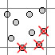

Рис. 3 Правило Егорова
В квадрате считаются клетки, лежащие внутри его, а также касающиеся левой и верхней границ. Клетки, касающиеся правой и нижней границ при подсчете, не учитываются.
Затем определяют количество эритроцитов в 1 мкл по формуле:
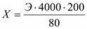,
где X – искомое число эритроцитов;
Э – число эритроцитов в 5 больших квадратах;
200 – разведение крови;
4000 – учитывая, что объем камеры над одним маленьким квадратом равен 1/4000 мм³, для определения числа эритроцитов в 1 мкл умножают найденное число на 4000;
80 – число маленьких квадратов в 5 больших.
В норме количество эритроцитов у женщин – 3,5-4,5 ×10¹²/л; у мужчин- 4-5,5×10¹²/л. Увеличение данных показателей называется эритроцитозом, снижение – эритропенией.
Рекомендации к оформлению работы. В результате работы укажите полученное число эритроцитов, а также пределы колебаний и средний показатель у студентов подгруппы. В анализе сравните полученные показатели с нормой. Сделайте вывод.

Практическая работа №2. Определение количества лейкоцитов пробирочным методом
Исследование лейкоцитов – одно из самых распространенных в лабораторной практике. Подсчет количества лейкоцитов входит в общий анализ крови, проводится всем стационарным и амбулаторным больным и при диспансеризации.
Лейкоциты являются высокоорганизованными клетками, которые выполняют защитные функции благодаря фагоцитарной активности, участию в клеточном и гуморальном иммунитете, обмене гистамина и гепарина. Лейкоциты делят на 2 группы:
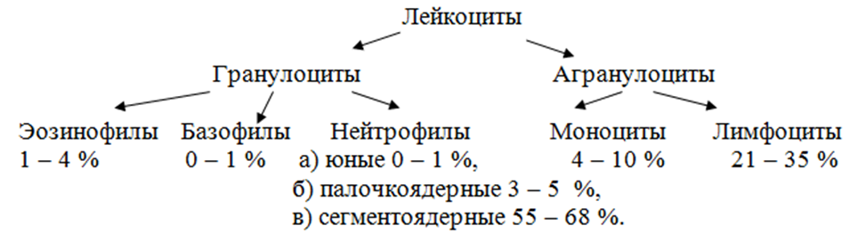
Нейтрофилы относятся к активным микрофагам. Обладая способностью к самостоятельному передвижению, они образуют ложноножки, как у амебы, захватывают чужеродные частицы, в основном бактерии и вирусы, и уничтожают их - гранулы нейтрофилов содержат богатый набор ферментов, способных переварить почти любой биологический материал. Кроме того, нейтрофилы принимают участие во всех этапах воспаления, первыми появляясь на месте воспалительной реакции.
Эозинофилы обладают антигистаминным действием: с помощью фермента гистаминазы они разрушают избыток гистамина, участвуя таким образом в аллергических реакциях немедленного типа. Как и нейтрофилы, эозинофилы способны к самостоятельному передвижению, хотя двигаются они медленнее нейтрофилов. Эозинофилы являются слабыми фагами и фагоцитируют в основном кокковые формы бактерий, а также выделяют вещества, нейтрализующие яды микроорганизмов, то есть выполняют антитоксическую функцию.
Базофилы синтезируют гистамин, принимающий участие в аллергических реакциях и влияющий на проницаемость сосудов, и содержат в зернах гепарин, обладающий противосвертывающим действием. Имеют слабую фагоцитарную активность.
Лимфоциты по происхождению и функциям делятся на Т-лимфоциты, которые в своем развитии проходят через вилочковую железу (тимус) и обеспечивают клеточный иммунитет, и В-лимфоциты, образующиеся в лимфоидной ткани и ответственные за гуморальный иммунитет, то есть выработку антител. Т-лимфоциты – единственные клетки в организме, способные отличать свой белок от чужеродного. Т-лимфоциты бывают трех видов: киллеры, хелперы и супрессоры. Киллеры (убийцы) находят чужеродные клетки и уничтожают их. Хелперы (помощники) передают информацию о чужеродном белке В-лимфоцитам и активируют их. Т-супрессоры тормозят выработку излишнего количества антител.
Моноциты осуществляют фагоцитоз крупных микроорганизмов, старых и опухолевых клеток, инородных тел. После созревания в костном мозге моноциты недолго циркулируют в крови, а затем переходят в ткани, где они называются макрофагами - макрофаги селезенки, костного мозга, альвеолярные макрофаги легких и т.д.
Цель работы: Определить количество лейкоцитов в крови пробирочным методом.
Для работы необходимо: Исследуемая кровь; центрифужные пробирки; камера Горяева, микроскоп; 3-5% раствор уксусной кислоты, подкрашенный водным раствором метиленового синего для окраски ядер лейкоцитов и облегчения их подсчета; дозатор на 20 мкл, либо капилляр от гемометра Сали; 0,9% раствор NaCl; стеклянные палочки; вата; спирт; покровные стекла; дистиллированная вода.
Ход работы. Подготавливают к работе камеру Горяева, притирая покровное стекло так, чтобы появились радужные кольца. В центрифужную пробирку набирают 0,4 мл 5% р-ра уксусной кислоты, подкрашенной метиленовым синим. Кислота разрушает оболочки форменных элементов, а краситель окрашивает ядра белых клеток. При этом эритроциты становятся невидимыми и не мешают подсчету лейкоцитов. Пипеткой от гемометра Сали либо дозатором набирают 20 мкл цельной крови и выдувают в пробирку. Затем разбавленной кровью (разведение 1:20) заполняют камеру и ставят ее под микроскоп. Оставляют заполненную счетную камеру на 1 минуту в горизонтальном положении для оседания лейкоцитов. Счет начинают от левого верхнего угла сетки камеры Горяева. Лейкоциты считают при малом увеличении в 100 больших квадратах, неразделенных на маленькие (рис. 4). Считают лейкоциты, как и эритроциты, согласно правилу Егорова.
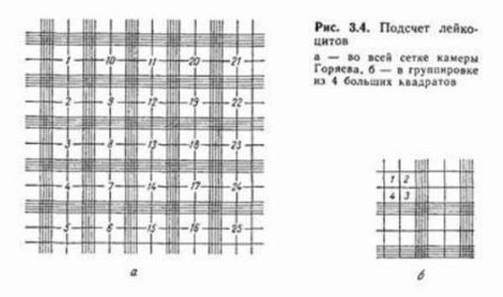
Рис. 4 Квадраты для подсчета лейкоцитов
Количество лейкоцитов определяют по формуле:
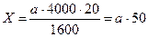

Где Х - количество лейкоцитов в 1мкл крови;
а- количество лейкоцитов, подсчитанное в 100 больших квадратах;
4000 – коэффициент перевода объема на 1мкл, исходя из объёма малого квадрата, который составляет 1 мкл.
1600 – количество сосчитанных малых квадратов;
20 – разведение крови
Для перевода количества лейкоцитов в единицы СИ (в 1л крови) полученную цифру умножают на 10⁶.
Для определения содержания лейкоцитов в 1л крови количество лейкоцитов, подсчитанное в 100 больших квадратах счетной камеры, умножают на 50, делят на 1000 (то есть переносят запятую на 3 знака влево) и умножают на 10⁹. Нормальное количество лейкоцитов в крови составляет 4-9·10⁹/л. Увеличение количества лейкоцитов называется лейкоцитоз, уменьшение – лейкопения.
Рекомендации к оформлению работы. В результате работы укажите полученное число лейкоцитов, а также пределы колебаний и средний показатель у студентов подгруппы. В анализе сравните полученные показатели с нормой. Сделайте вывод.

Практическая работа №3. Определение лейкоцитарной формулы
Лейкоцитарную формулу (процентное соотношение различных видов лейкоцитов) подсчитывают в окрашенных мазках крови.
Морфология клеток крови описывается по определенной схеме:
1. Размер и форма клетки.
2. Ядерно-цитоплазматическое соотношение.
3. Характеристика ядра: его размер, форма, расположение в клетке (центральное, эксцентричное), цвет, структура, наличие ядрышек и вакуолей.
4. Характеристика цитоплазмы: ширина, цвет, наличие специфической зернистости (цвет зерен, их количество и размер), наличие неспецифической азурофильной зернистости, вакуолей, фагоцитированных элементов, перинуклеарной зоны.
Нейтрофилы палочкоядерные (Нп/я) имеют размер 10-15 мкм. Ядерно-цитоплазматическое отношение сдвинуто в сторону цитоплазмы. Ядро в виде жгута или палочки, изогнутой в виде латинской «S» или русской буквы «С», без значительных сужений, темно-фиолетового цвета, с неравномерной крупноглыбчатой структурой. Цитоплазма розового цвета, содержит специфическую нейтрофильную зернистость (зерна розово-фиолетового цвета, очень мелкие, пылевидные, количество зерен обильное).

Нейтрофилы сегментоядерные (Нс/я) отличаются от нейтрофилов палочкоядерных только формой ядра - у сегментоядерных нейтрофилов ядро узкое, состоит из 2-5 сегментов. Связи между отдельными сегментами представляют собой единичный контур, тонкую нить, в которой не видны комочки хроматина в отличие от палочкоядерного нейтрофила, у которого связи между отдельными частями ядра шире (двойной контур, мостики, в них виден хроматин).
Эозинофилы (Э) имеют диаметр 12-15мкм. Ядерно-цитоплазматическое отношение сдвинуто в сторону цитоплазмы. Ядро фиолетового цвета, состоит обычно из двух (реже трех) сегментов, напоминающих по форме капли. Структура ядра неравномерная крупноглыбчатая. Цитоплазма бледно-розового цвета, содержит характерные эозинофильные гранулы – крупные, круглые, одинакового размера и формы, розово-красного или желто-красного цвета (цвета кетовой икры). Они заполняют всю цитоплазму, так что её почти не видно.
Базофилы (Б). Размер клеток 8-12мкм. Ядро имеет фиолетовый цвет, неравномерную крупноглыбчатую структуру, неопределенную форму, иногда напоминающую лист, видно нечетко из-за зернистости. Цитоплазма бледно-розового цвета, содержит специфическую базофильную зернистость. Базофильные гранулы окрашиваются в темно-фиолетовый, почти черный цвет, по размеру неодинаковые (преобладают крупные, но встречаются и мелкие), располагаются по всей клетке, в том числе накладываются на ядро. При окраске препаратов часть гранул растворяется, поэтому базофилы выглядят размытыми, диффузно окрашенными в фиолетовый цвет, и только кое-где видны единичные гранулы.
Лимфоциты (Л). Обычно имеют размер7-10мкм, редко (у больших лимфоцитов) – до 15мкм. Ядерно-цитоплазматическое отношение сдвинуто в сторону ядра. Ядро округлой, реже бобовидной формы, темно-фиолетового цвета, расположено чаще эксцентрично. Структура хроматина компактная, крупноглыбчатая. Цитоплазма прозрачная, имеет вид узкого ободка синего цвета. У широкоцитоплазменных (активированных) лимфоцитов видна широкая зона серо-голубой цитоплазмы, в которой может содержаться неспецифическая азурофильная (розово-красная, красновато-фиолетовая) зернистость. У всех лимфоцитов выражена перинуклеарная зона – зона просветления вокруг ядра.
Моноциты (Мон). Самые крупные клетки периферической крови, имеют диаметр 12-20мкм. Ядро занимает равную с цитоплазмой часть клетки, чаще расположено центрально. Ядро окрашивается в светло-фиолетовый цвет и имеет полиморфную форму: округлую, лопастную, дольчатую, бобовидную, в виде гриба, бабочки и т.д. Контур ядер зазубренный, фестончатый. Характерно строение ядра: нити хроматина в виде тяжей образуют широкую сетку – рыхлую, равномерно нежносетчатую структуру. Цитоплазма широкая, непрозрачная, имеет дымчатый, голубовато-серый цвет, может содержать вакуоли, фагоцитированные элементы, пылевидные азурофильные гранулы (рис. 5).
Рис 5. Виды лейкоцитов в сухих мазках крови
Цель работы: Определить лейкоцитарную формулу в сухих мазках крови.
Для работы необходимо: Сухие мазки крови, окрашенные по Романовскому- Гимзе; иммерсионное масло; микроскопы; спирт; вата; счетчик для подсчета лейкоцитарной формулы.
Ход работы. Мазок крови помещают под микроскоп и считают лейкоциты в иммерсионной системе. Необходимо просмотреть не менее 100 клеток. Мазок передвигают либо от верхнего края до нижнего, затем отодвигают на 2-3 поля зрения вдоль края, затем идут в обратном направлении; либо от края продвигают на 5-6 полей к середине мазка, затем столько же вбок, потом обратно к краю. Отодвигают на несколько полей вбок и опять повторяют продвижение, пока не будет сосчитано 100 клеток (рис. 6).
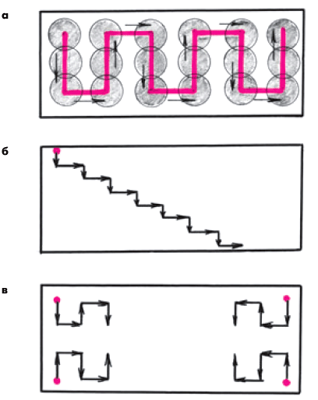
Рис. 6 Варианты подсчета лейкоцитов в сухих мазках крови
Просматривают под микроскопом 4 таких участка по 4 углам мазка. Каждую клетку отмечают на 11-клавишном счетчике, на котором есть клавиши для всех видов лейкоцитов. Сосчитав в сумме 100 клеток записывают лейкоформулу.
Рекомендации к оформлению работы. В результатах запишите подсчитанную лейкоцитарную формулу в таблицу.
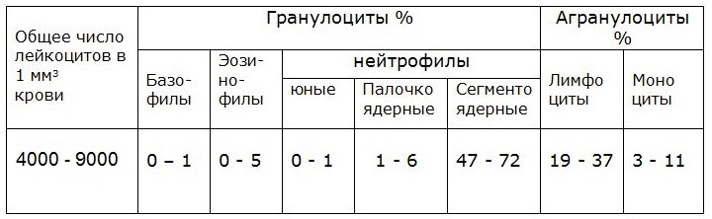
Кроме того, учитывая количество лейкоцитов по работе 1, вычислите абсолютное число отдельных видов лейкоцитов. В анализе сравните эти показатели с нормой. Сделайте вывод.
Практическая работа № 4. Определение уровня гемоглобина методом Сали
Гемоглобин [от греч. haima кровь + globus шар] – кровяной пигмент, содержащийся в эритроцитах и придающий крови красный цвет. Основными функциями гемоглобина является перенос кислорода от легких к тканям и углекислого газа от тканей к легким, а также поддержание постоянной рН крови.
По химическому строению гемоглобин (Hb) относится к сложным белкам – хромопротеинам. Его простетическая группа, включающая двухвалентное железо, называется гемом, а белковый компонент – глобином. Молекула гемоглобина содержит 4 гема и один глобин. Глобин состоит из двух пар полипептидных цепей, которые в зависимости от аминокислотного состава обозначаются как α, β, γ и δ цепи.
Типы гемоглобина различаются структурой полипептидных цепей глобина. Существуют физиологические и патологические типы гемоглобина.
К физиологическим типам гемоглобина относятся гемоглобин А, F и Р.
Hb A – гемоглобин взрослых [от англ. Adult взрослый]. Гемоглобин А состоит из двух α- и двух β-цепей (α2β2). Имеется несколько фракций гемоглобина А: А1, А2, А3. В норме у взрослых фракция А1 является основной и составляет 96-98%, фракция А2 – не превышает 3%, А3 – в виде следов.
Hb F – фетальный гемоглобин [от лат. fetus плод]. Этот тип гемоглобина состоит из α2γ2 цепей и содержится у плода с 3 месяцев. У новорожденных содержание НbF составляет около 20%, остальной гемоглобин представлен НbА. В дальнейшим HbF продолжает уменьшаться и к 4-5 месяцам достигает величин взрослого человека – 1-2%.
Hb P – примитивный гемоглобин, содержится у плода на ранних стадиях эмбрионального развития (до 3-х месяцев). Соединения гемоглобина бывают физиологические и патологические. К физиологическим соединениям гемоглобина относятся оксигемоглобин (соединение гемоглобина с кислородом), карбогемоглобин (соединение гемоглобина с углекислым газом) и редуцированный (восстановленный) гемоглобин – соединение гемоглобина с молекулой воды.
В легких гемоглобин соединяется с кислородом, образуя оксигемоглобин, который с током артериальной крови разносится ко всем органам и тканям. Здесь оксигемоглобин диссоциирует (распадается) на кислород, который используется клетками для окислительных процессов, и гемоглобин, который присоединяет молекулу воды и становится редуцированным гемоглобином. Свободные валентности редуцированного гемоглобина связывают углекислый газ. Образующийся при этом карбогемоглобин с током венозной крови доставляется в легкие, где он диссоциирует на составные части. Углекислый газ выделяется с выдыхаемым воздухом, а гемоглобин присоединяет новую порцию кислорода и весь процесс повторяется снова.
К патологическим соединениям гемоглобина относятся карбоксигемоглобин, метгемоглобин и сульфгемоглобин. Патологические соединения гемоглобина являются очень стойкими, не способными к диссоциации, поэтому они не могут переносить кислород и при их образовании в организме развивается кислородная недостаточность.
Метгемоглобин – это соединение гемоглобина с кислородом, в котором двухвалентное железо заменено трехвалентным. Образование метгемоглобина происходит при отравлениях амидо- и нитросоединениями бензольного ряда. Специфическим лабораторным признаком образования метгемоглобина является наличие в эритроцитах телец Гейнца.
Карбоксигемоглобин – соединение гемоглобина с угарным газом (СО). Угарный газ является токсичным продуктом неполного сгорания углеродсодержащих веществ. Образование в крови карбоксигемоглобина происходит при несоблюдении санитарно-гигиенических требований и нарушении технологических процессов при доменном и мартеновском производстве, в автогаражах, при печном отоплении, авариях и взрывных работах в шахтах, на пожарах. Сродство гемоглобина к угарному газу в несколько сот раз больше, чем к кислороду, поэтому даже незначительная концентрация (0,07%) в воздухе угарного газа связывает более 50% имеющегося в организме гемоглобина и является смертельной.
Сульфгемоглобин обнаруживается при применении сульфаниламидов и при отравлении соединениями бензольного ряда одновременно с образованием метгемоглобина.
Цель работы: Определить уровень гемоглобина в крови методом Сали.
Для работы необходимо: Исследуемая кровь; гемометр Сали; микроскоп; дозатор на 20 мкл, либо капилляр от гемометра Сали; 0,9% раствор NaCl; 0,1 н раствор HCl; стеклянные палочки; вата; спирт; дистиллированная вода; пипетки.
Ход работы. В среднюю пробирку гемометра наливают 0,1 н р-р HCl до нижней метки (рис. 7).
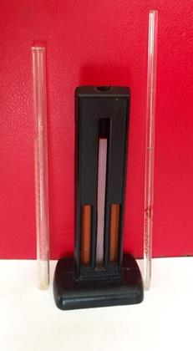
Рис 7. Гемометр Сали
Пипеткой либо дозатором берут 20 мкл крови и выдувают на дно пробирки, чтобы верхний слой остался неокрашенным. Не вынимая пипетки из кислоты, ополаскивают ее. Затем содержимое пробирки перемешивают, ударяя пальцем по дну пробирки, и оставляют на 5-10 минут. За это время образуется солянокислый гемин. В дальнейшем, добавляя по капле дистиллированной воды, доводят цвет содержимого пробирки до цвета жидкости в боковых пробирках гемометра. По нижнему мениску жидкости в средней пробирке отмечают содержание гемоглобина в г % или г/л. Если пробирка градуирована в г%, поэтому для перевода значения в г/л полученную цифру нужно умножить на 10.
Нормальное содержание гемоглобина в крови: у мужчин 130-160 г/л; у женщин 120-140 г/л.
Снижение концентрации гемоглобина в крови является основным лабораторным признаком анемии. Умеренное снижение содержания гемоглобина чаще бывает при железодефицитных анемиях, а значительное снижение характерно для острой кровопотери, гипопластической и В12-дефицитной анемий. Однако для диагностики анемии недостаточно выявления снижения концентрации гемоглобина – это только устанавливает факт наличия анемии. Для уточнения характера анемии требуются дополнительные исследования (определение количества эритроцитов, их морфологии, расчетных эритроцитарных индексов, количества ретикулоцитов и др.). Рекомендации к оформлению работы. В результатах запишите полученную концентрацию гемоглобина. Сравните полученный результат с нормой.
Практическая работа №5. Определение группы крови и резус-принадлежности при помощи стандартных изогемагглютинирующих сывороток
Система АВO - основная система совместимости крови. Она представлена агглютиногенами A и B, являющимися гликопротеинами и расположенными на поверхности эритроцитов, и агглютининами альфа и бета, относящимися к классу иммуноглобулинов IgM и циркулирующих в плазме крови. В зависимости от комбинации этих агглютиногенов и агглютининов, выделяют 4 группы крови по системе АВО.
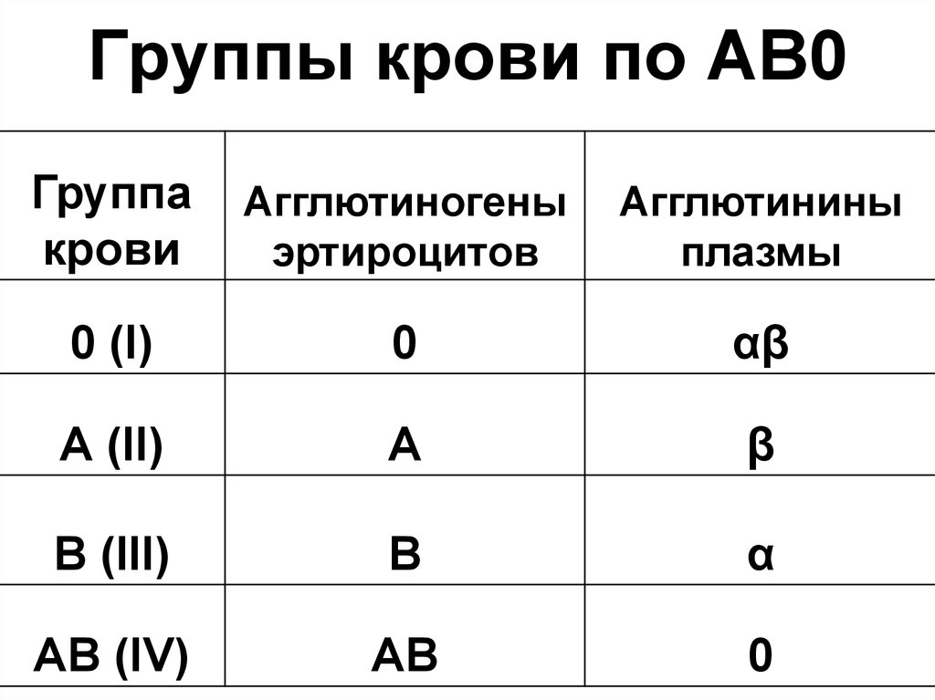
Первая (I) группа крови (самая распространенная в европейской популяции, 42 % населения) также называется O-группа, при ней на поверхности эритроцитов агглютиногены A или B отсутствуют, в плазме выявляются агглютинины альфа и бета.
Вторая (II) группа крови (37 %) также называется A-группа, на поверхности эритроцитов присутствует агглютиноген A, в плазме выявляется агглютинин бета.
Третья (III) группа крови (13 % населения) также называется B-группа крови, на поверхности эритроцитов присутствует агглютиноген B, в плазме выявляется агглютинин альфа.
Четвертая (IV) группа крови (самая редкая, всего 8 % населения) также называется AB-группа крови, на поверхности эритроцитов присутствуют агглютиногены обоих типов A и B, в плазме агглютинины альфа и бета отсутствуют.
Система резус также состоит из нескольких антигенов, главный из которых называется антиген - D, или резус-фактор. Примерно у 85 % людей на поверхности эритроцитов можно выявить резус-фактор (резус-положительная кровь). Принадлежность крови человека к определенной группе по системе АВО и системе резус является генетически обусловленной и не меняется в течение всей жизни. Группы крови определяют по антигенным свойствам эритроцитов, которые устанавливаются с помощью стандартных сывороток, содержащих известные агглютинины.
Цель работы: Определить группу крови и резус-принадлежность при помощи стандартных изогемагглютинтрующих сывороток.
Для работы необходимо: Исследуемая кровь, стандартные сыворотки 4-х групп крови и стандартного универсального реагента антирезус анти - D, маркированные тарелки, предметные стекла, спирт, ватные тампоны, 0,9 % раствор хлорида натрия, пипетки, дозатор.
Ход работы: На маркированную тарелку (планшет) (рис. 8) наносят в соответствующий сектор по 1-2 капли стандартной изогемагглютинирующей сыворотки I, II, III, IV групп.
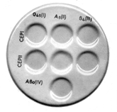
Рис. 8 Фарфоровая пластина (планшет) для определения групп крови и резус-принадлежности
Сыворотки из каждого флакона следует брать отдельной пипеткой. Дозатором необходимо взять немного крови (количество исследуемой крови должно быть приблизительно в 10 раз меньше количества сыворотки, с которой ее смешивают), внести в каплю сыворотки 1 группы и хорошо перемешать. Заменив насадочный носик внести кровь в каплю сыворотки 2 группы и т.д. Затем стеклянной палочкой перемешивают кровь со стандартной сывороткой. Слегка покачивая тарелку, следить за агглютинацией эритроцитов (рис. 9).
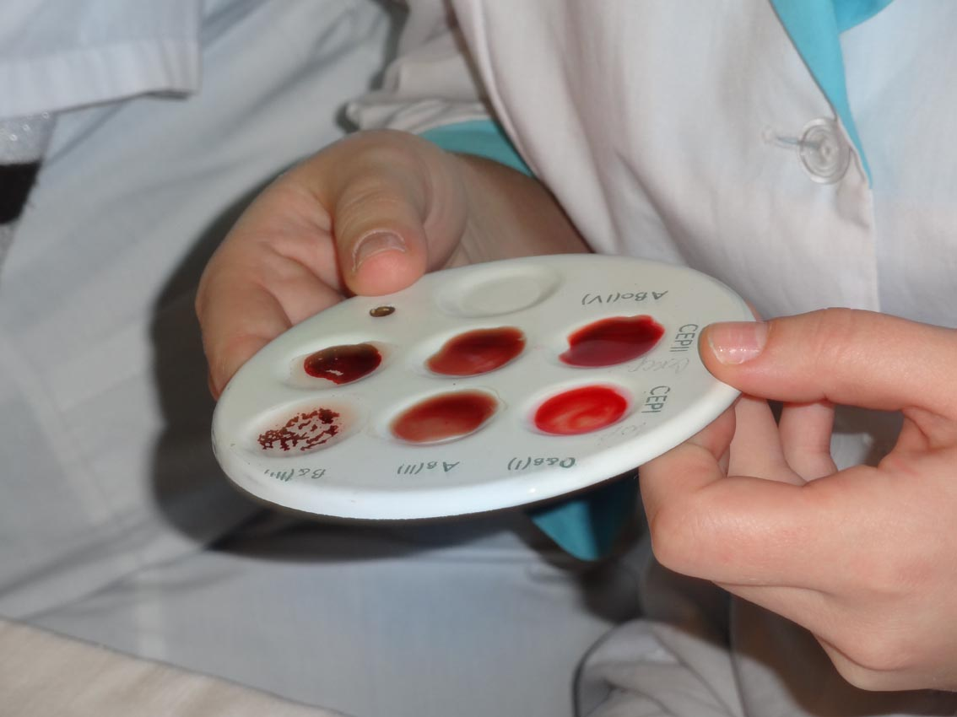
Рис. 9 Схема определения группы крови с помощью планшета
Через 3 мин после наступления агглютинации следует добавить по 1 капле 0,9 % раствора хлорида натрия для исключения неспецифической агглютинации. Окончательный результат читают через 5 минут. Затем аналогично определяют резус-фактор. На маркированную тарелку (планшет) (рис. 8) наносят в сектор 1 каплю стандартного универсального реагента антирезус анти – D. Дозатором необходимо взять немного крови (количество исследуемой крови также должно быть приблизительно в 10 раз меньше количества сыворотки, с которой ее смешивают), внести в каплю сыворотки и хорошо перемешать. Затем стеклянной палочкой перемешивают кровь со стандартной сывороткой. Слегка покачивая тарелку, следить за агглютинацией эритроцитов (рис. 9)
Рекомендации к оформлению работы. Определите, к какой группе крови принадлежит исследуемая кровь. Напишите состав ее агглютиногенов и агглютининов. Нарисуйте картину, образующуюся при взаимодействии сыворотки и крови для каждой группы и резус-принадлежности. Объясните причину появления или отсутствия агглютинации.

Вопросы для коллоквиума по теме «Физиология крови»:
1. Функция крови. Понятие о морфо-функциональной структуре крови.
2. Количество и состав крови. Методы определения количества крови.
3. Депо крови и его значение.
4. Эритроциты, их форма, размеры, функции и количество.
5. Изменение формы, размеров, количества и суммарной поверхности эритроцитов в процессе эволюции и его значение.
6. Методы подсчета количества эритроцитов. Значение подсчета их в медицине.
7. Лейкоциты, их размеры, функции и количество.
8. Подсчет количества лейкоцитов. Значение подсчета их в медицине.
9. Лейкоцитарная формула и ее сдвиги.
10. Подсчет лейкоцитарной формулы. Значение в медицине.
11. Тромбоциты, их роль, формы, размеры и свойства.
12. Изменение количества форменных элементов при различных условиях (прием пищи, кислородное голодание, мышечная нагрузка, беременность и др.)
13. Скорость оседания эритроцитов (СОЭ), ее причины и величина.
14. Методы и значение определения СОЭ в медицине.
15. Гемоглобин крови, его виды, количество и соединения.
16. Определение количества гемоглобина в крови.
17. Значение соединения гемоглобина. Его соединения в медицине.
18. Понятие о цветном показателе крови. Значение определения его в медицине.
19. Понятие об изотонических, гипотонических и гипертонических растворах. Применение их в физиологии и в медицине.
20. Понятие об осмотической резистентности эритроцитов. Минимальная и максимальная резистентность эритроцитов. Значение определения ее в медицине.
21. Понятие о плазмолизе и гемолизе. Виды гемолиза в организме человека.
22. Учение о групповых особенностях крови. Группы крови по системе агглютиногенов АВ0.
23. Резус-фактор и другие основные системы агглютиногенов крови.
24. Методы определения группы крови. Значение определения групповых особенностей в медицине.
25. Переливание крови, донорство.
26. Факторы, способствующие свертыванию крови и задерживающие его.
27. Свертывание крови, его механизм, фазы, значение для организма.
28. Методы определения времени свертывания крови. Значение определения для медицины.
29. Лимфа, ее состав, значение, механизм образования и движения.
30. Понятие о гомеостазе и гомеокинезе. Регуляция постоянства внутренней среды организма. Функциональная система саморегуляции осмотического давления крови.
31. Понятие о гисто-гематических барьерах. Их значение в физиологии и в медицине.
32. Функциональная система, поддерживающая постоянство кислотно-щелочного и газового состава крови.
33. Подсчет количества тромбоцитов. Значение в медицине.

Литература:
- Агаджанян Н.А. Физиология человека. – СПб.: «СОТИС», 1998.
- Бабский Е.В. Физиология человека. – М.: «Медицина». 1972.
- Косицкий Г.И. Физиология человека. – М.: «Медицина», 1985.
- Лифанова Е.В., Кудрин Р.А. Учебное пособие по нормальной физиологии для педиатрического факультета / Под ред. профессора С.В.Клаучека. – Волгоград, 2004
- Лифанова Е.В., Томарева И.В. Учебное пособие по нормальной физиологии для стоматологического факультета / Под ред. профессора С.В. Клаучека. – Волгоград, 2004.
- Ноздрачёв А.Д. Общий курс физиологии человека и животных. – М.: «Высшая школа», 1991.
- Покровский В.М. Физиология человека. – М.: «Медицина», 1998.
- Ткаченко Б.И. Основы физиологии человека. – Т. 1,2,3 – СПб., 1994.

ФИЗИОЛОГИЯ КРОВИ

Составители:
ассистент Шабалин Михаил Александрович,
к.б.н. Копылова Светлана Вячеславовна,
д.б.н, доцент Дерюгина Анна Вячеславовна

Нижегородский государственный университет им. Н.И. Лобачевского
Национальный исследовательский университет
603950, Нижний Новгород, проспект Гагарина, 23.

Подписано к печати. Формат 60×84 1/16
Бумага офсетная. Печать офсетная. Гарнитура Таймс.
Усл.печ.л. 2,5 Уч.-изд.л.
Заказ. Тираж 500 экз.

Отпечатано в типографии госуниверситета им. Н.И.Лобачевского
603600, г.Н.Новгород, ул. Большая Покровская, 37
Лицензия ПД № 18-0099 от 14.05.01.

